



Arquitectura de la información

Antonio Morales de Haro

Irene Béjar Maldonado

Alejandro Núñez Pérez

María Matilde Cabrera González

**ÍNDICE**

Diagramas HTA

Creación, modificación o borrado de la tarea

Cumplimiento de una tarea

Abrir Tarea

Análisis de la Arquitectura de la Información

Calendario

Sistema de organización

Sistemas de navegación

Sistema de búsqueda

Sistema de etiquetado

Vistas

Vista mensual

Vista semanal

Tareas

Sistema de organización

Sistemas de navegación

Sistema de búsqueda

Sistema de etiquetado

Vistas

Detalle de Tarea

Gestión de Tarea

Lista de tareas

Diagramas de conceptos

# Diagramas HTA

# Creación, modificación o borrado de la tarea

En este diagrama HTA se mostrarán los conjuntos de acciones que deberá realizar un usuario para poder llevar a cabo la creación, modificación o borrado de una tarea.

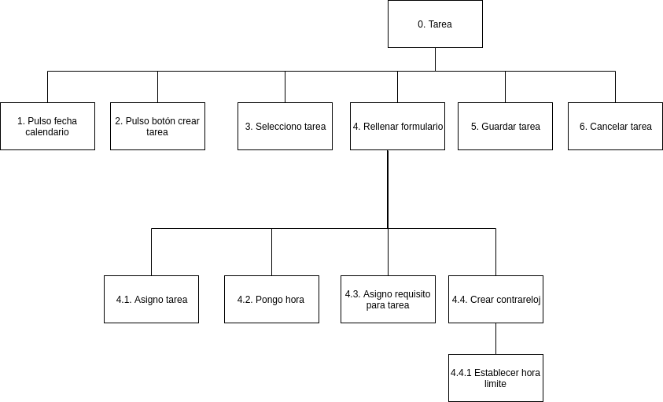

* Plan 0:
  + Para crear una tarea:
    - Si estoy en calendario:
      * Hacer en orden 1 o 2, 4 y 5.
    - En otro caso:
      * Hacer en orden 2, 4 y 5.
  + Para modificar la tarea:
    - Si estoy en el calendario:
      * Hacer en orden 1(opcional), 3, 4 y 5
    - En otro caso:
      * Hacer en orden 3,4 y 5.
* Plan 1:
  + Para rellenar los datos de una tarea:
    - Hacer 4.1, 4.1, 4.3
  + Para crear tarea contrarreloj:
    - Hacer 4.4
* Plan 4.4:
  + Para establecer límite contrarreloj:
    - Hacer 4.4.1

# Cumplimiento de una tarea

Diagrama HTA que muestra las acciones que debe realizar un usuario para el cumplimiento de una tarea.

[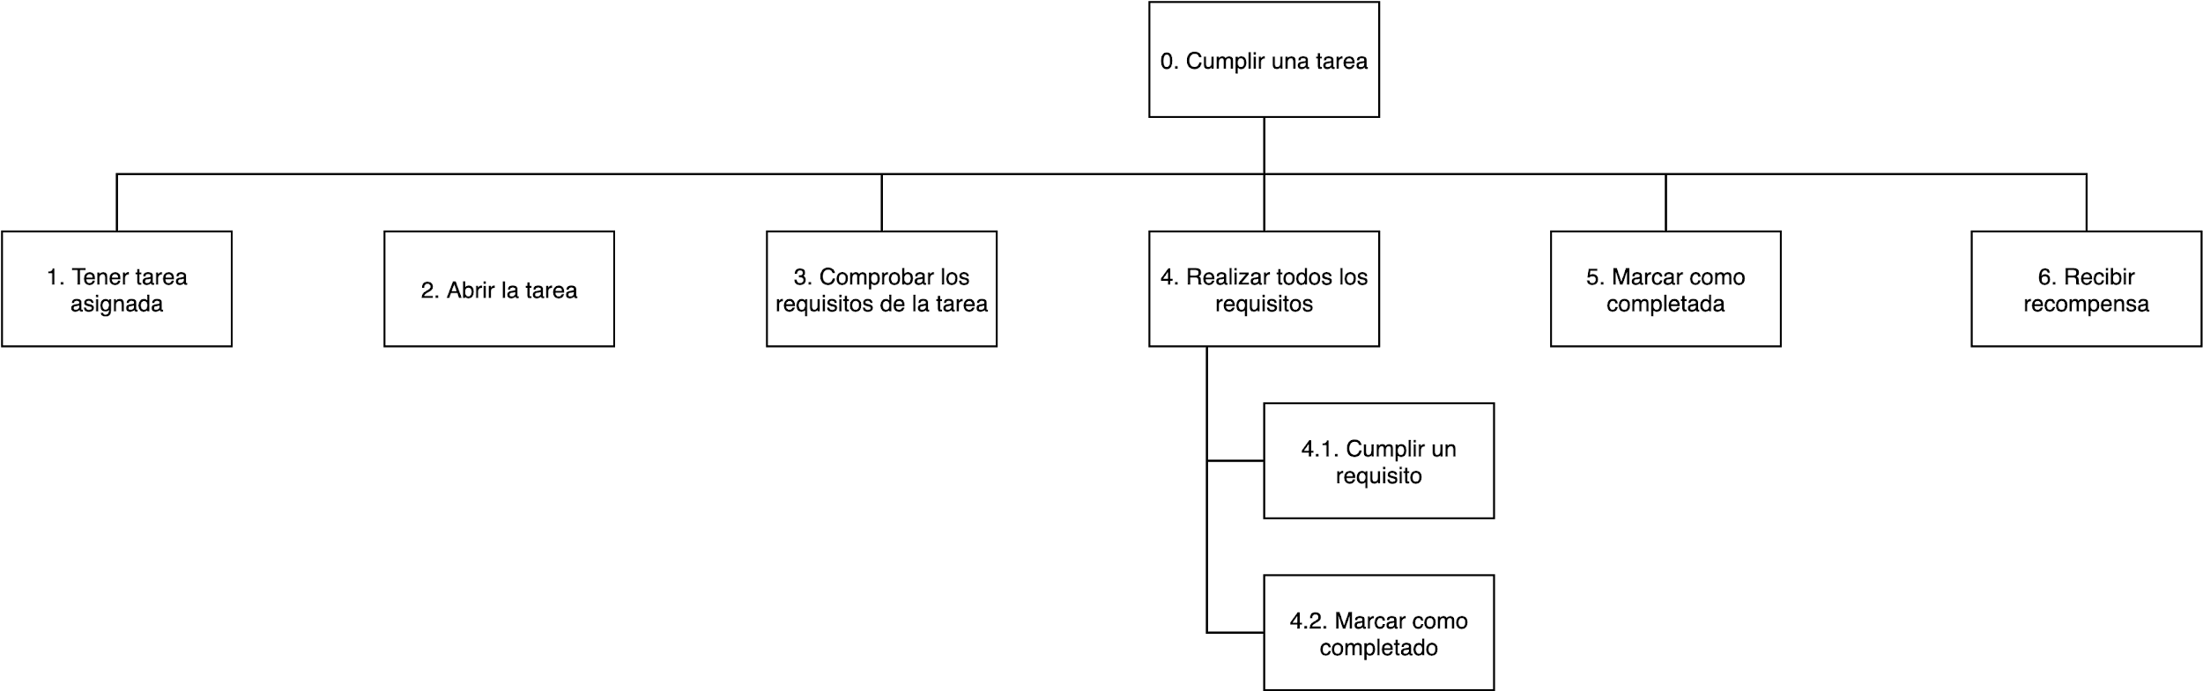](https://www.draw.io/?page-id=XagZnfHHL0CMQVsjJZq-&scale=auto#G1owyh0Z-pCD5W3Yod4ujLLGDMm-tZKipV)

* Plan 0:
  + Para cumplir una tarea:
    - Hacer en orden 1, 2, 3, 4 para todos los requisitos, 4, 5.
* Plan 3:
  + Para completar los requisitos:
    - Hacer en bucle 3.1, 3.2 hasta completar todos los requisitos.

# Abrir Tarea

[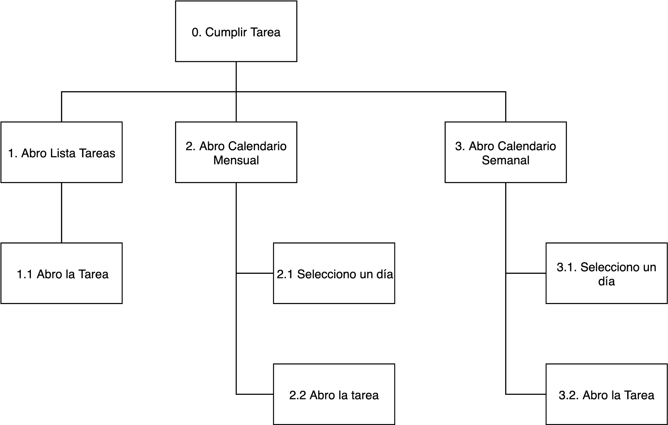](https://www.draw.io/?page-id=C_6L7KfeKo3bWej-09EG&scale=auto#G176UheyU0jRd7t-azwXfjZ-F-ElWTHM21)

* Plan 0:
  + Para abrir una tarea:
    - Hacer 1 o 2 o 3
* Plan 1:
  + Para abrir la tarea desde lista de tareas
    - Hacer 1.1
* Plan 2:
  + Para abrir la tarea desde el calendario mensual
    - Hacer 2.1 y 2.2
* Plan 3:
  + Para abrir la tarea desde el calendario semanal
    - Hacer 3.1 (opcionalmente) y 3.2

# Análisis de la Arquitectura de la Información

La arquitectura de la información de nuestra aplicación, CalendarFamy, sigue un esquema arquitectónico basado en secciones. Entre estas se incluyen, como muy básico, las secciones de Calendario, Tareas, Clasificación, Grupo y Perfil.

Además de esto, existen algunas vistas que se abstraen de dichas secciones, con objeto de mostrar detalles de los conceptos principales de cada componente de Información, sean Tareas o Usuarios.

A continuación se describirán cada una de las secciones de la aplicación y las vistas que corresponden a cada una de ellas.

# Calendario

La sección de Calendario incluye la información de las tareas que se tienen que cumplir. Dispone de varias vistas que van de mayor a menor granularidad de la información. Estas vistas son:

* Vista Mes: Una vista mensual con las tareas. Los días con tareas están marcados con un círculo. Este círculo será más grande cuantas más tareas haya.
* Vista semana: Una vista semanal de las tareas con las tareas. Si dos tareas se solapan quedará indicado en esta vista, sombreado en rojo donde se produce dicho solapamiento.

Si selecciona un día en concreto nos llevará a la vista de tareas de ese, que se explicará en la siguiente sección.

## Sistema de organización

La información está organizada de manera cronológica, ya que es un calendario.

## Sistemas de navegación

Tenemos una navegación lineal que va de menos detalle (la **vista mensual**) a más detalle (**vista semanal**).

## Sistema de búsqueda

En esta parte de la aplicación se incluye un sistema de búsqueda implícito que clasifica las tareas por meses y por semanas. También se pueden ver las tareas de un día concreto (cambiando a la vista de tareas, como se ha explicado anteriormente).

## Sistema de etiquetado

La información estará etiquetada con palabras, iconos y números:

* Las palabras se usarán para indicar el mes, el día de la semana y el nombre de la tarea.
* Los iconos que se usarán son:
  + Un círculo de tamaño variable para indicar el número de tareas para un día concreto en la vista mensual.
  + Las letras L, M, X, J, V, S, D para indicar los días de la semana.
  + Un icono que represente el mes o la semana para cambiar de vista.
  + Un símbolo ‘+’ para añadir una tarea.
  + Tres rayas para indicar la existencia de un menú de hamburguesa.
* Los números se usarán para indicar los días del mes y las horas.

## Vistas

### Vista mensual

En ella aparece un calendario con los días con tareas marcados con un círculo. El círculo irá aumentando de tamaño según la concentración de tareas que haya en un día.

En una esquina, aparecerá un botón ‘+’ para iniciar la acción de añadir tarea. También aparecerá un botón para cambiar a la vista semanal y un menú de hamburguesa.

Una pulsación larga en un día te lleva a la vista de gestión de una tarea para crear una tarea nueva con el campo fecha relleno.

### Vista semanal

Se accede desde la vista mensual. Está organizada por días y por horas. Las tareas aparecerán ocupando toda la franja horaria en la que ocurren. Si dos tareas se solapan se sombreara esta zona en rojo.

Como botones tendremos un símbolo ‘+’ para añadir una nueva tarea, otro para volver a la vista mensual y el menú de hamburguesa.

Una pulsación larga en un día y una hora te llevará a la vista de gestión de una tarea para crear una tarea nueva con el campo fecha y el campo hora ya relleno.

# 

# Tareas

La sección de Tareas incluye una lista de Tareas, ordenada cronológicamente por días, con su nombre y el tipo (contrarreloj o no). Una tareas contrarreloj es aquella que se lanza para que la puedan realizar cualquier miembro del grupo en un tiempo determinado. Aquel que la realiza primero obtendrá la recompensa correspondiente a esa tarea.

Si existe solapamiento entre tareas, se visualizará como error, indicando el solapamiento con algún tipo de resalte, por ejemplo, coloreando las tareas y la hora en rojo, y un aviso indicando solapamiento.

Al pinchar en una tarea, se mostrará la vista de Detalles de Tarea. El detalle de una tarea incluye la información: nombre, fecha (de realización o límite en caso de ser contrarreloj), descripción, requisitos para cumplir, tipo de tarea.

## Sistema de organización

La información está organizada de manera cronológica. En un futuro se puede implementar la organización por prioridad.

## Sistemas de navegación

Tenemos una navegación lineal que va de menos detalle (la vista de la lista de tareas) a más detalle (vista de detalle de una tarea).

## Sistema de búsqueda

En esta parte de la aplicación se incluye un sistema de búsqueda implícito que clasifica las tareas por días. Al pulsar en una tarea se abrirá una vista detalle de esa tarea, que mostrará los requisitos necesarios para cumplirla en orden de realización.

## Sistema de etiquetado

Para etiquetar la información se usarán palabras, iconos y números:

* Las palabras se usarán para indicar el día, el mes, el título de la tarea.
* Los iconos que se usarán son:
  + El símbolo ‘+’ para añadir una tarea nueva.
  + Una papelera para indicar la acción de eliminar una tarea.
  + Un cronómetro para indicar que una tarea es contrarreloj.
  + Ticks para indicar que un requisito o una tarea se han completado.
  + Un lápiz para editar una tarea.
  + Un resalte para indicar solapamiento entre tareas.
* Los números se usarán para indicar el día y la hora de la tarea.

## Vistas

### Detalle de Tarea

La vista de Detalle de Tarea mostrará toda la información relevante a la tarea, tanto datos generales como nombre,descripción y fecha (de Inicio y fin o fecha límite, en caso de ser contrarreloj), quién realiza la tarea, la lista de requisitos para cumplir la tarea.

Como botones contendrá un lápiz para editar la tarea, que te llevará a la vista de gestión de una tarea.

### Gestión de Tarea

Esta vista se usa tanto para cuando se crea una tarea como para editar una tarea. Es un formulario para rellenar la información de una tarea: nombre,descripción y fecha (de Inicio y fin o fecha límite, en caso de ser contrarreloj), quién realiza la tarea, la lista de requisitos para cumplir la tarea.

### Lista de tareas

La vista lista de tareas incluye la lista de tareas ordenadas cronológicamente. Se indicará resaltando en rojo las tareas y con un mensaje que existen tareas con solapamiento horario.

Si pulsamos una tarea nos llevará a la vista de detalle de una tarea.

# Diagramas de conceptos

[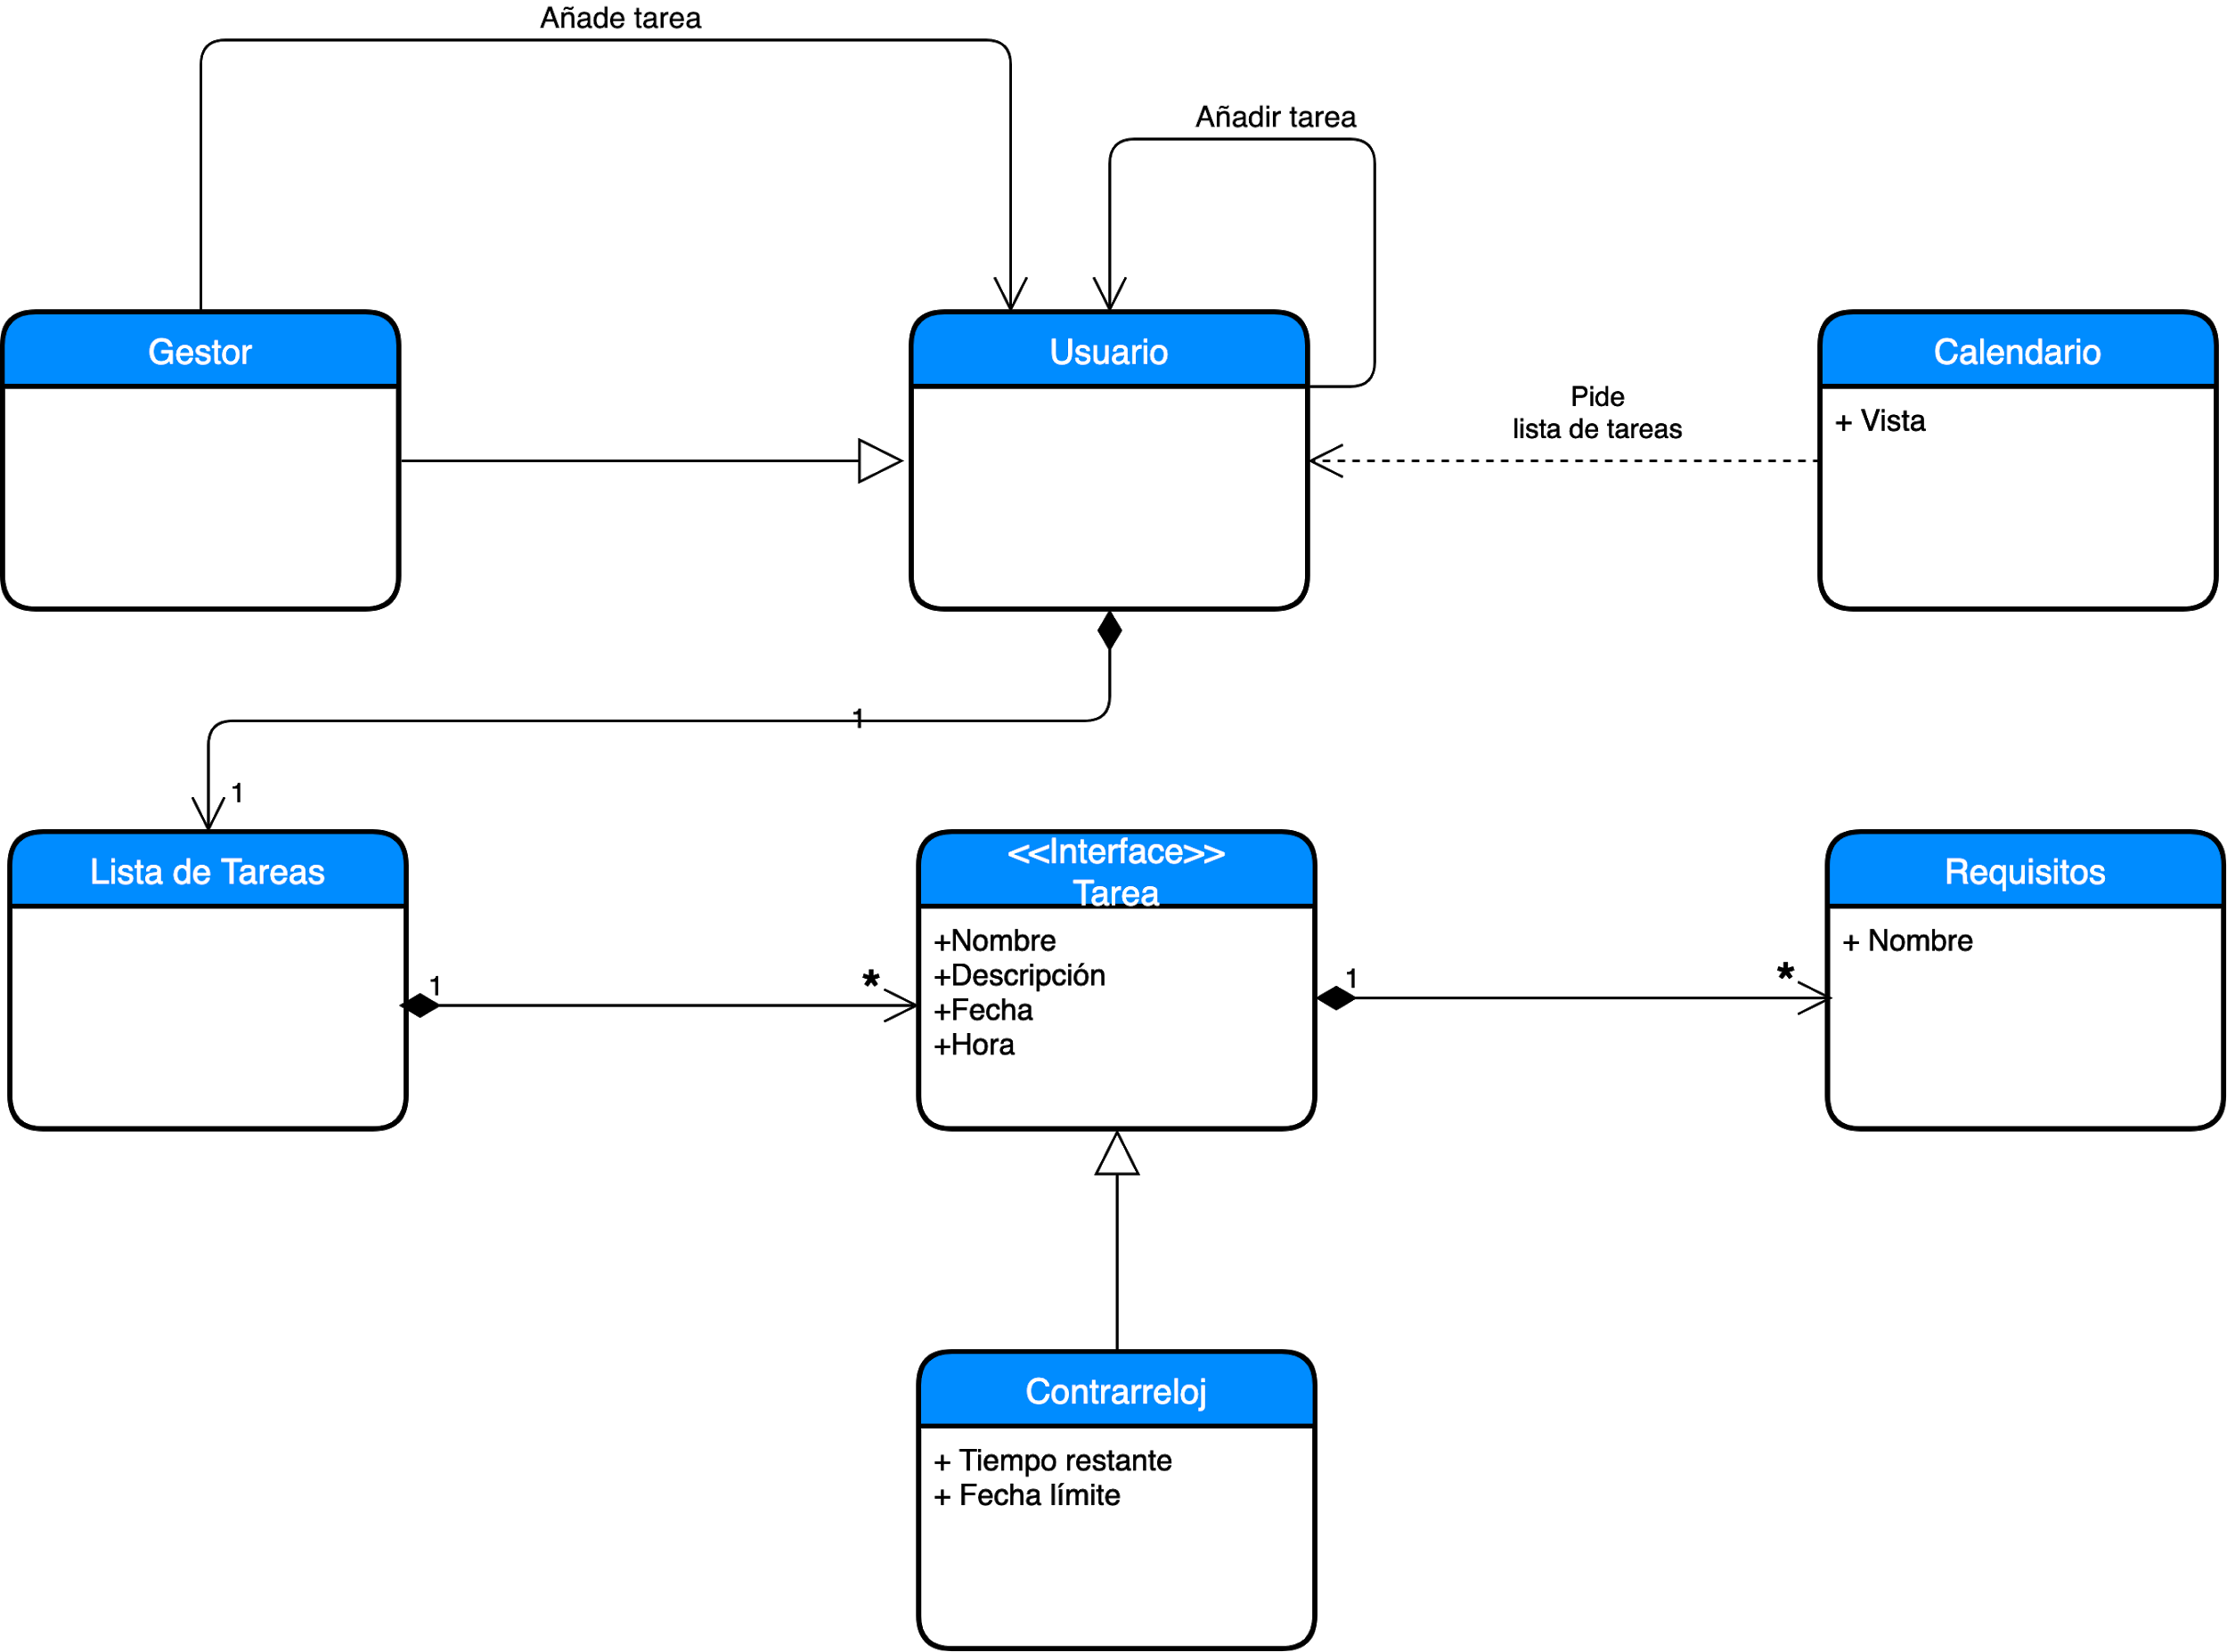](https://www.draw.io/?page-id=z-s5O-221N2t-J_TUuVJ&scale=auto#G1jiNY9Y5geOnnIx7b_08eR0z9_eKk4sFO)